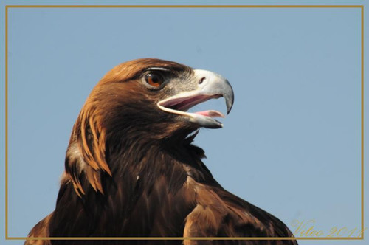
INVITACION / CONVOCATORIA
CULTO DE ADORACION E INTERSECION
POLICIAS FEDERALES
(ENACTIVO Y EN SITUACION LABORAL INCIERTA)

“El me librara del lazo del cazador 4/MAYO/2013
De la peste destructora.
Con sus plumas me cubrirá 15:00
Y debajo de sus alas estaré seguro A
Porque la escritura dice: todo 17:00

Que en el creyente no será
Avergonzado jamás”

Salmo 91:3-4, Romanos 10:11


TEMPLO “LA SANTISIMA TRINIDAD”

GANTE #5, CENTRO HISTORICO, DF


INVITACION / CONVOCATORIA
CULTO DE ADORACION E INTERSECION
POLICIAS FEDERALES
(ENACTIVO Y EN SITUACION LABORAL INCIERTA)

“El me librara del lazo del cazador 4/MAYO/2013
De la peste destructora.
Con sus plumas me cubrirá 15:00
Y debajo de sus alas estaré seguro A
Porque la escritura dice: todo 17:00
Que en el creyente no será
Avergonzado jamás”

Salmo 91:3-4, Romanos 10:11

TEMPLO “LA SANTISIMA TRINIDAD”

GANTE #5, CENTRO HISTORICO, DF

